PRESSEINFORMATION

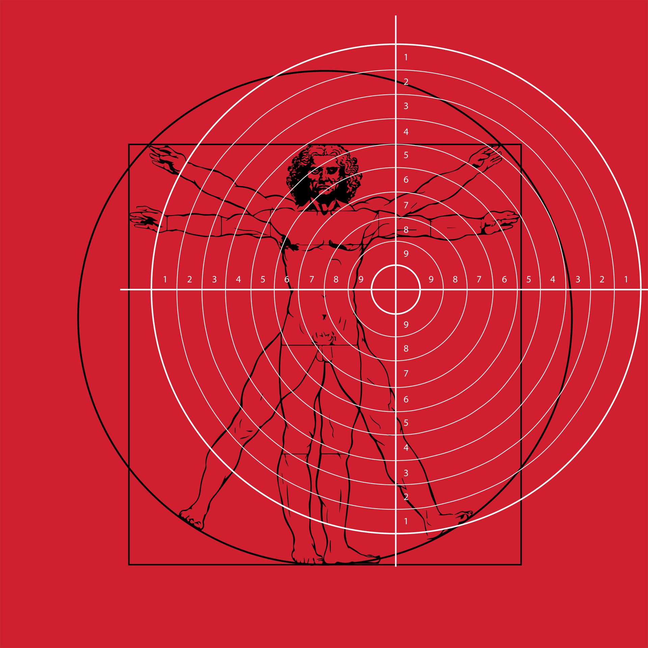
© Theo Deutinger

Handbook of Tyranny
Ausstellung

Haus der Architektur, Februar 2019
Ausstellung

Titel | Handbook of Tyranny
Termine | Ausstellungseröffnung: 06.03.2019, 19 Uhr  Ausstellungsdauer: 07.03.-26.04.2019, jeweils Di–So 10–18 Uhr  ARCH+ features: 20.03.209, 19 Uhr (Diskussion)
Ort | Haus der Architektur, Mariahilferstraße 2, 8020 Graz
Kurztext | Die Ausstellung „Handbook of Tyranny“ zeigt Auszüge aus dem gleichnamigen Buch von Theo Deutinger, das vor kurzem im Lars Müller Verlag erschienen ist. Die Publikation stellt die alltäglichen Grausamkeiten des 21. Jahrhunderts mittels einer Serie detaillierter grafischer Illustrationen dar. Keine dieser Grausamkeiten entspricht außerordentlicher Gewalt – sie gehören zum gängigen Vollzug von Recht und Gesetz rund um den Globus.  Das 21. Jahrhundert zeigt eine Tendenz zu mehr Kontrolle, Überwachung und Sicherheitsdenken. Die Bandbreite der autoritären Eingriffe und deren Tarnung verschleiern die Zusammenhänge und erschweren ihre Aufdeckung. Indem „Handbook of Tyranny“ die Eingriffe offenlegt, ermöglicht das Buch Einblick in die Zusammenhänge zwischen Staatsmacht, Gewaltmonopol und systematischer Grausamkeit. Jede Seite des Buches hinterfragt unsere Gegenwart der Mauern und Grenzzäune, Gefängniszellen und Polizeitaktiken, Flüchtlingslagern und Überwachungstechniken.
Langtext | „Handbook of Tyranny“ präsentiert architektonische Interventionen, die sich gegen Freiheiten der NutzerInnen oder ihr Wohlbefinden richten. Oft subtil in der Form einer Armlehne bei einer Parkbank oder ganz direkt in Form einer Mauer zwischen zwei Staaten.  Die Ausstellung im HDA beschäftigt sich mit jenen sechs der zwölf Kapitel aus dem Buch, die sich mit der Einschränkung der Bewegungsfreiheit von Menschen befassen:  - Eintritt frei  Die internationale Bewegungsfreiheit ist heute stark von der Staatsangehörigkeit der jeweiligen Personen abhängig. Während BewohnerInnen aus Deutschland oder Singapur in 159 der 203 souveränen Staaten ohne Visum einreisen dürfen, ist das für AfghanInnen nur in 22 Ländern möglich.  - Mauern & Zäune  Mit dem Fall des Eisernen Vorhangs im Jahr 1989 feierte die Welt das Ende des Kalten Krieges. Paradoxerweise war dies jedoch nicht das Ende, sondern der Beginn eines globalen Mauerbau-Booms. Derzeit gibt es 66 Barrieren zwischen Nationalstaaten, wobei 50 dieser Barrieren mit einer Gesamtlänge von 18.000 km erst nach dem Jahr 2000 errichtet wurden.  - Terrorgruppen  Derzeit existieren weltweit mehr als 180 terroristische Organisationen. Im Gegensatz zu kriminellen Organisationen, wie etwa der Mafia, deren Hauptziel wirtschaftlicher Profit ist, zielen terroristische Organisationen auf das Machtmonopol von Nationalstaaten ab. Flaggen, Wappen und manchmal sogar Hymnen sind dabei wesentliche Mittel, diesen politischen Anspruch zu verdeutlichen.  - Defensive Stadt  Das Zeitalter befestigter Städte ist längst vorbei. Anstelle von Schutzwällen zur feindlichen Abwehr an Stadtgrenzen wurden nationale und – wie im Fall des Schengen-Raums – supranationale Grenzsicherungssystem entwickelt. Die „Verteidigungsmaßnahmen“ unserer Städte richten sich inzwischen hauptsächlich gegen BürgerInnen, die „unerwünschtes Verhalten“ an den Tag legen. Als Reaktion darauf finden sich subtile Gestaltungselementen im öffentlichen Raum, die so manche Nutzung unbequem machen.  - Kontrolle von Menschenansammlungen  Die Energie der Massen wird derzeit in wirtschaftlicher und sozialer Hinsicht in erster Linie positiv gesehen. Man nehme nur die Schlagwörter Schwarmintelligenz, Crowdfunding, Crowdsourcing und Crowd-Innovation. Andererseits führt Massentourismus zu chaotischen Situationen rund um Sehenswürdigkeiten, die Angst vor Terroranschlägen steigt, Landflucht und Migration bringen neue Methoden der Kontrolle mit sich. Um das Vertrauen in die öffentliche Sicherheit aufrechtzuerhalten, muss den StadtbewohnerInnen das Gefühl gegeben werden, dass alles jederzeit „unter Kontrolle" ist. Mit dem Nachteil, dass diese Kontrolle jede/n von uns einschließt.  - Gefängniszellen  Die Gefängniszelle ist ein Spiegel der Gesellschaft. Aus der Größe, den Annehmlichkeiten und der Instandhaltung einer Zelle kann man auf das Niveau des Wohlstands, der Demokratie und der Menschlichkeit eines Landes schließen. Es existiert kein Land, das ohne Gefängnisse auskommt. Es gibt jedoch große Unterschiede in der Philosophie der Inhaftierung, die durch zwei Extreme symbolisiert wird: das Gefängnis als Ort, an dem Menschen weggesperrt werden, gegenüber dem Gefängnis als Ort, der seine Inhaftierten unterstützt, bessere Menschen zu werden.
Kuratiert von | Theo Deutinger, Brendan McGetrick
Veranstalter | Haus der Architektur
Über den Autor | Theo Deutinger ist Architekt, Autor und Gestalter kultureller und geopolitischer Grafiken. Er nimmt regelmäßig Lehrtätigkeiten an Institutionen wie Harvard GSD, Strelka Institute Moskau und Bauhaus Dessau wahr.
Begleitveranstaltung | ARCH+ features 84: Handbook of Tyranny  Mit Theo Deutinger & Mischa Leinkauf  Mit der Reihe ARCH+ features präsentiert die renommierte Zeitschrift für Architektur und Urbanismus eine innovative Generation von Architektinnen und Architekten sowie Autorinnen und Autoren, die sich in besonderer Weise mit den Produktionsbedingungen von Architektur auseinandersetzen.  Unsere Gegenwart zeigt eine Tendenz zu mehr Kontrolle, Überwachung und Sicherheitsdenken. Theo Deutingers „Handbook of Tyranny“ kartiert und analysiert die daraus resultierende Raumpraxis der Mauern und Grenzzäune, Gefängniszellen und Polizeitaktiken, Flüchtlingslager und Überwachungstechniken. Anlässlich der Ausstellung „Handbook of Tyranny“ im HDA präsentiert Mischa Leinkauf die mit seiner Künstlergruppe Wermke/Leinkauf entstandene Arbeit Überwindungsübungen (2015).  Diskussion im Anschluss mit Theo Deutinger, Markus Bogensberger (HDA) und Anh-Linh Ngo (Redaktion ARCH+) über den Zusammenhang von Architektur und aktuellen politischen Tendenzen.
Link zur Veranstaltung auf der HDA-Website | Handbook of Tyranny  https://hda-graz.at/programm/handbook-of-tyranny  ARCH+ features 84: Handbook of Tyranny  https://hda-graz.at/programm/arch-features-48-handbook-of-tyranny
Presseinfo & -bilder zum Download | Auf unserer Website finden Sie weitere Informationen sowie Pressebilder zum Download unter folgendem Link:  https://hda-graz.at/pressebereich-hda/pressemappe-handbook-of-tyranny
Pressekontakt Haus der Architektur | Yvonne Bormes  Haus der Architektur  Mariahilferstraße 2, 8020 Graz  +43 316 323500-16  presse@hda-graz.at  www.hda-graz.at
Buch / Verlag | Theo Deutinger: HANDBOOK OF TYRANNY  Mit einem Essay von Brendan McGetrick  Design: Theo Deutinger  21 × 29,5 cm, 160 Seiten  987 Bilder, Hardcover  2018, ISBN 978-3-03778-534-8, Englisch  EUR 30,90  Lars Müller Publishers  https://www.lars-mueller-publishers.com/handbook-tyranny  Im gut sortierten Buchhandel und im Haus der Architektur erhältlich.

Pressebilder + Credits |   Cover, Handbook of Tyranny, Lars Müller Publishers © Theo Deutinger  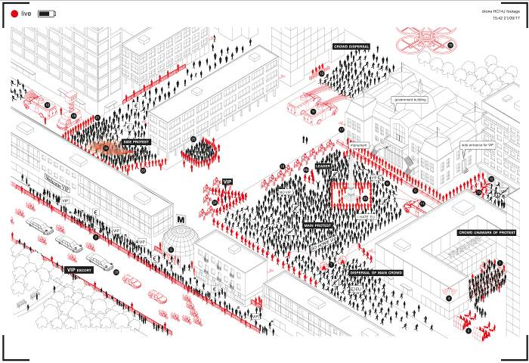  Crowd Control, Handbook of Tyranny, Lars Müller Publishers © Theo Deutinger  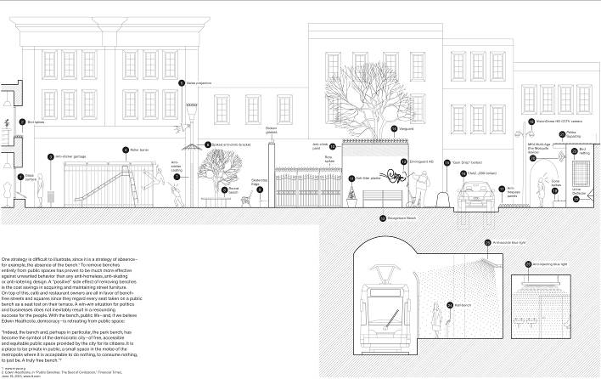  Defensive City, Handbook of Tyranny, Lars Müller Publishers – © Theo Deutinger  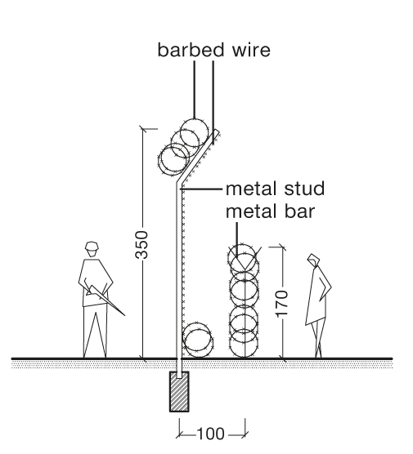  Li: Bsp. Zäune an der Grenze Ungarn – Serbien: Doppelter Metallmaschendrahtzaun mit Stacheldraht. Barriere gegen illegale Immigration, Handbook of Tyranny, Lars Müller Publishers – © Theo Deutinger  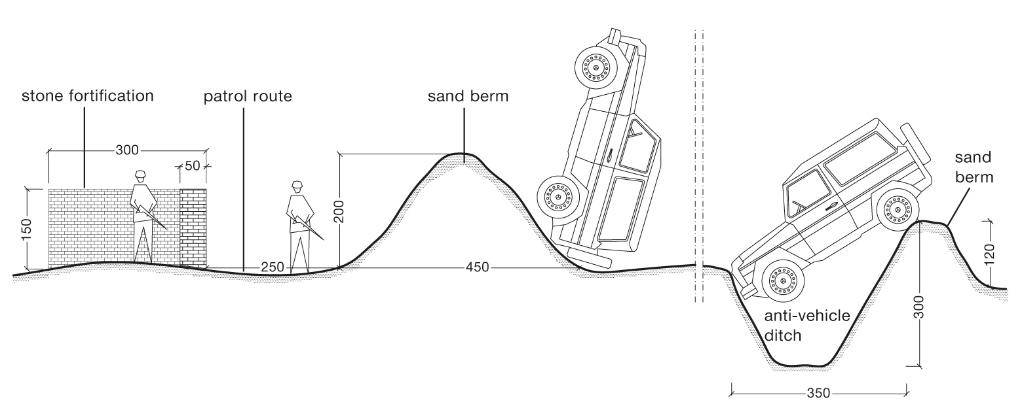  Bsp. Fahrzeugbarrieren an der Grenze Marokko – Sahrawi Arabische Demokratische Republik (West Sahara): Sandwälle mit Steinbefestigungen und Gräben. Barriere gegen Schmuggel und illegale Immigration, Handbook of Tyranny, Lars Müller Publishers – © Theo Deutinger  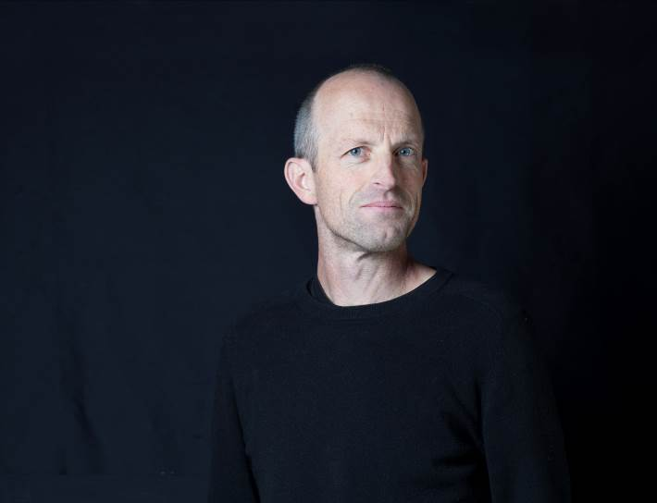  Theo Deutinger – © Zarina Kodzaeva

